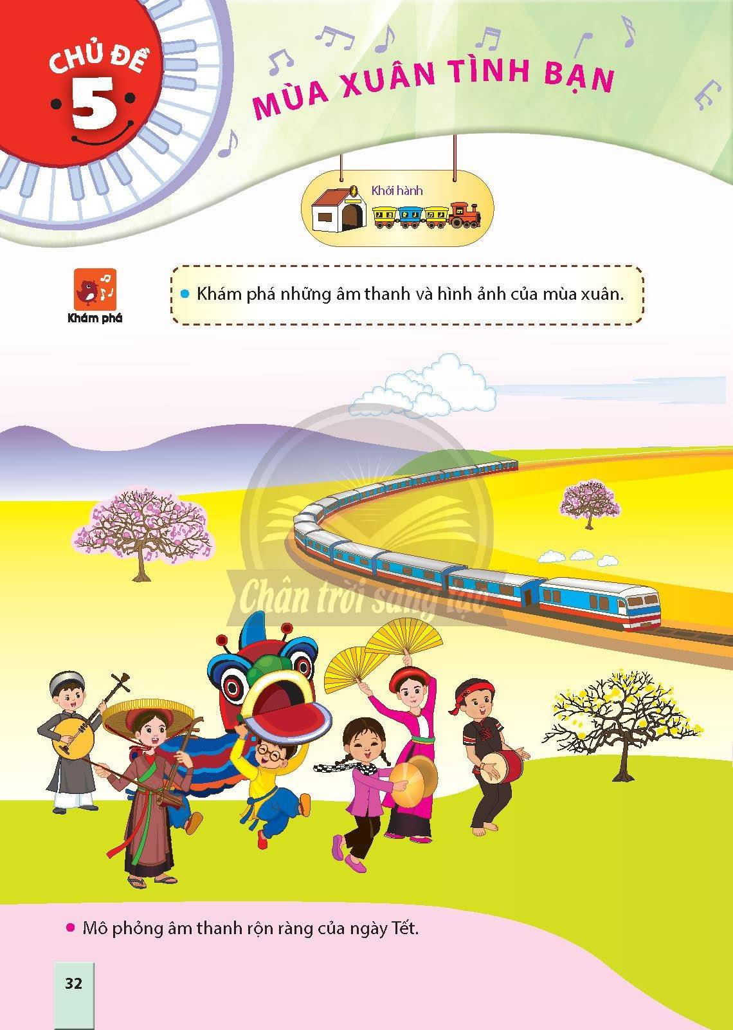
TIẾT 20: KẾ HOẠCH BÀI DẠY ÂM NHẠC 5
CHỦ ĐỀ 5: MÙA XUÂN TÌNH BẠN ( 4 TIẾT)
ÔN BÀI: MÙA XUÂN TÌNH BẠN
- NGHE NHẠC: NGHE GIAI ĐIỆU BẢN NHẠC ĐIỆU NHẢY HÀI HƯỚC
(CHƯƠNG 5, TỔ KHÚC BA-LÊ SỐ 1) CỦA D. SHOSTAKOVICH.
I. YÊU CẦU CẦN ĐẠT

1. Phẩm chất
- PC1: Yêu thiên nhiên và có những việc làm thiết thực để bảo vệ thiên nhiên. Yêu quê hương, tôn trọng các biểu trưng của đất nước.
- PC2: Yêu quý bạn bè, quan tâm khích lệ bạn bè.

2. Năng lực chung
- NLC1: Dựa trên hiểu biết đã có, biết hình thành ý tưởng mới đối với bản thân.
- NLC2: Nhận biết và bày tỏ được tình cảm, cảm xúc của bản thân; biết cách kết bạn và giữ gìn tình bạn.
- NLC3: Có thói quen trao đổi, giúp đỡ nhau trong học tập; biết cùng nhau hoàn thành nhiệm vụ học tập theo hướng dẫn của thầy, cô.

3. Năng lực âm nhạc
- Nghe và vận động được theo nhịp điệu của bài Mùa xuân tình bạn; thể hiện được cách hát nảy âm, ngân dài; hát được bài Mùa xuân tình bạn thể hiện tính chất vui tươi, hát đúng giai điệu, nhịp điệu, rõ lời và biết hát kết hợp gõ đệm theo nhịp.
- Biết lắng nghe và biểu lộ cảm xúc; biết vận động cơ thể phù hợp với nhịp điệu. Bước đầu cảm nhận được vẻ đẹp của tác phẩm âm nhạc, biết tưởng tượng khi nghe nhạc.

II. ĐỒ DÙNG DẠY HỌC
1.Giáo viên: máy phát nhạc, bản nhạc (văn bản bài hát Mùa xuân tình bạn); tệp âm thanh, video (Mùa xuân tình bạn, Điệu nhảy hài hước (Chương 5, Tổ khúc ba-lê số 1, D. Shostakovich), biểu diễn đàn đáy); đàn phím điện tử...
4
2.Học sinh : SGK, thanh phách
III. CÁC HOẠT ĐỘNG DẠY HỌC
Hoạt động của giáo viên | Hoạt động của học sinh
1. Khởi động (3P)  - Nhắc HS giữ trật tự khi học. Lớp trưởng báo cáo sĩ số lớp.  -GV cho HS khởi động bài hát Aramsamsam .  -GV mở nhạc hoặc video và vận động cùng với HS.  -GV nhận xét đánh giá.  2. Hình thành kiến thức mới (12P)  * Nội dung : Ôn tập bài hát: Mùa xuân tình bạn  - Gv cho hs quan sát tranh.  ? Bức tranh nói lên nội dung bài hát nào? tác giả?  - Gv cho Hs nghe lại bài hát.  - Gv hướng dẫn Hs khi hát thể hiện được sắc thái bài hát.  - Gv cho Hs khởi động giọng  - Gv đàn cho Hs hát bài hát ôn.  - Gv hướng dẫn Hs hát ôn bài hát kết hợp gõ đệm theo phách:  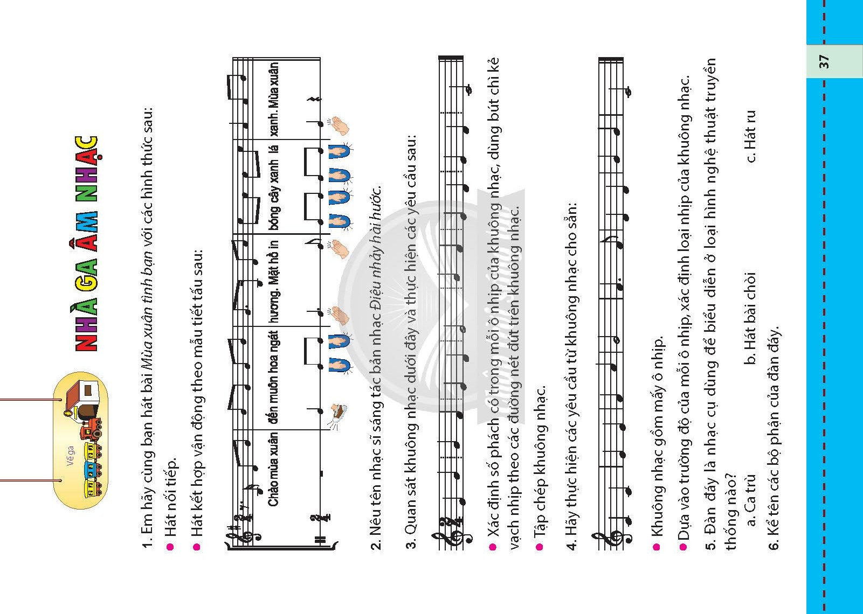    + Gv hướng dẫn Hs gõ đệm  + Luyện tập theo tổ, nhóm, cá nhân  -GV nhận xét.  3. Luyện tập, thực hành (15P)  HĐ: Nghe nhạc  - GV tổ chức cho HS xem video biểu diễn Điệu nhảy hài hước (Chương 5, Tổ khúc ba-lê số 1) của  D. Shostakovich.  – GV giới thiệu bản nhạc Điệu nhảy hài hước (Chương 5, Tổ khúc ba-lê số 1) của D. Shostakovich.  GV mở nhạc, HS nghe nhạc và vận động cùng GV. Gợi ý mẫu vận động:  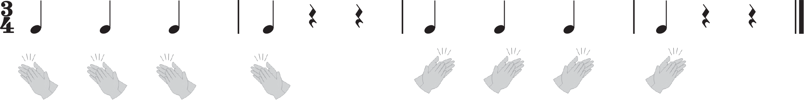  Hai bàn tay hướng qua bên trái. Hai bàn tay hướng qua bên phải  - HS nêu cảm nhận sau khi nghe bản nhạc Điệu nhảy hài hước (Chương 5, Tổ khúc ba-lê số 1) của  D. Shostakovich  -Gv nhận xét tuyên dương  4. Vận dụng, trải nghiệm (5P)  - Gv gợi ý khuyến khích Hs sáng tạo mẫu tiết tấu và thực hành chơi nhạc cụ theo ý thích.  - GV nhận xét tiết học, dặn dò HS xem trước bài mới. | -HS nghe hát và vận động cảm thụ cùng GV.  -HS lắng nghe.  - Hs quan sát, trả lời  - Hs thực hiện  - Hs thực hiện  - Hs hát ôn theo yêu cầu GV  - Hs quan sát, theo dõi  - Hs thực hiện nhóm, cá nhân.  -HS lắng nghe.  - Hs quan sát, theo dõi  - Hs lắng nghe, ghi nhớ, thực hành.  -HS nêu.  -HS lắng nghe.  - Hs thực hiện nhóm, cá nhân.  -HS lắng nghe.  - Hs lắng nghe, ghi nhớ, thực hành
IV. ĐIỀU CHỈNH SAU BÀI DẠY: ……………………………………………………………………………………………
............................................................................................................................................

